## 百关十块儿执行案

1. 登录

依旧采用-图标--健康游戏忠告--加载图--微信登录

1. 主界面

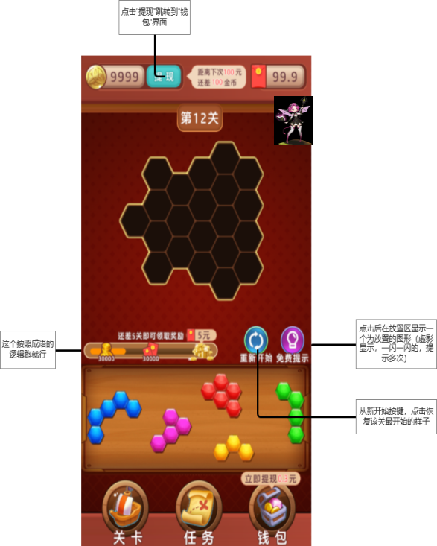

说明

* 关卡为简单模式的60关制作成共120关，后60关为随机生成，难度2和简单模式随机生成121-360关，难度2和难度3随机生成361-500.
* 可以提现时，提现图标闪闪发光，左右晃动
* 关卡界面即为主界面
* 免费提示默认为3次，第四次点击直接播放激励视频，后续每次提示都需要播放激励视频
* 关卡按键，人物按键，钱包按键之间切换为点击切换，不要滑屏切换。
* 里程碑按照成语的数值走，同时图标及能量条动画及特效参考成语执行。
* 点石成金就是财神功能（主界面的那个小魔法师），按照财神的逻辑走。
* 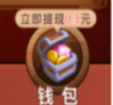钱包图标上方显示的气泡内容常规状态是目前还有XXX元未提现.金额总和是单个金币提现X总次数然后逐个金额相加总和，当玩家满足哪一个金币金额提现条件时，上方气泡会变成立即提现XXX元的文本。
* 有任务完成时，上方加红点，和已完成任务数。

1. 领取界面

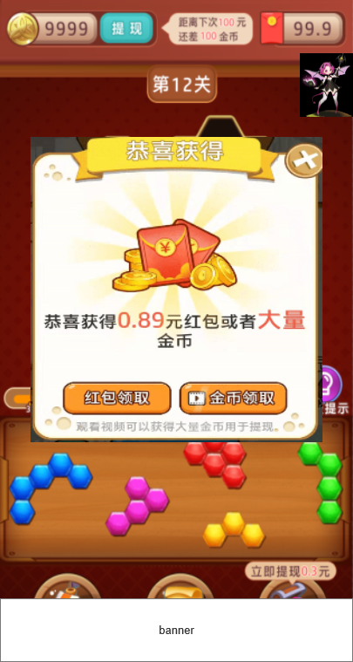

说明

* 视频逻辑跟成语一样，激励视频播放按照CPM分层25以下每3关看一次，25-50 之间每4关看一次，50+，每5关看一次。
* 掉落页点击领取后，不看视频直接展示掉落气泡信息及奖励飞行动画，看视频则需要看完后再执行掉落气泡及相关动画。（背景关卡同时刷新下一关）
* 全局任意弹展示时，点任意空白处都可以关闭当前弹窗。
* 结算页具体数值及里程碑看模型。

1. 任务页面

示意图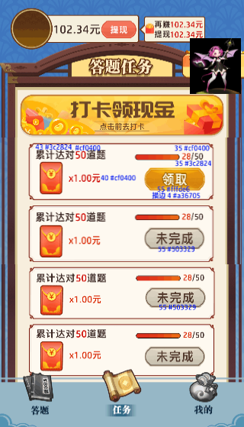

保留签到，参考大赢家的布局，风格还是该游戏的风格

1. 打卡签到界面

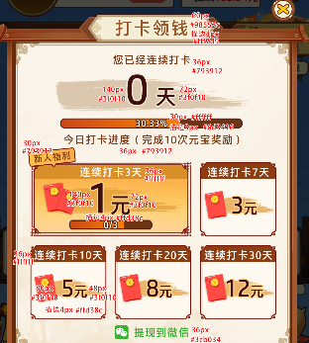

* 打卡与元成语的打卡需求一致，美术需要将该页面重新做一个符合七色板样式的界面，以便使用。

1. 提现界面

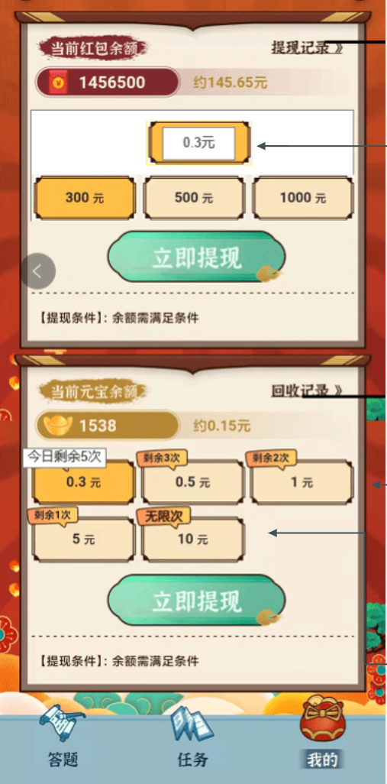

* 流程-判定金额是否满足提现所需数值，满足后点击立即提现按键，弹出需要观看视频的弹窗，视频数满足后，直接弹出提现成功窗口。
* 视频次数读服务器。
* 提现时，若金币或者是假现金不足时，给用户提示文本：金币（红包）不足文本。
* 成功提现窗口需要美术重新制作，提现成功弹窗下需要加上成语版本的提现总览。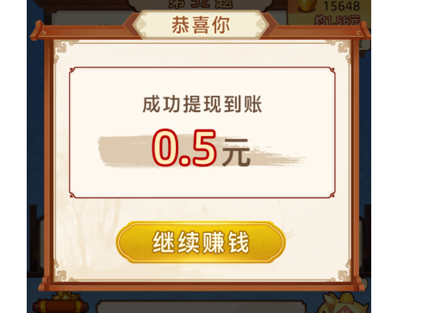

需要观看视频窗口需要美术重新制作。

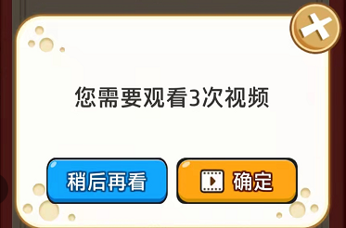

提现记录示意图也需要美术重新调整样式。

